ZONGULDAK İLİ, MERKEZ İLÇESİ SINIRLARI İÇERİSİNDE

BULUNAN GÖKGÖL MAĞARASI’NIN TESCİL İLANI

Zonguldak İli, Merkez İlçesi sınırları içerisinde yer alan, giriş ağzı koordinatları (Y:402504,541 X:4590346,239; UTM 3⁰ - ED50) olan Gökgöl Mağarası’nın “Tabiat Varlığı - B Grubu Mağara” olduğuna ilişkin Karabük Tabiat Varlıklarını Koruma Bölge Komisyonu’nca alınan 25.01.2023 tarihli ve 278 sayılı karar 28.03.2023 tarihli ve 6079877 sayılı Bakanlık Makam Olur’u ile onaylanmıştır.

Sınırları koordinatlarla belirtilen alanlarda, Tapu kütüğünün beyanlar hanesine “Tabiat Varlığı - B Grubu Mağara” şerhi konulmasına yönelik işlemler başlatılmıştır.

10.07.2018 tarihli ve 30474 sayılı Resmi Gazete’de yayımlanarak yürürlüğe giren 1 No’lu Cumhurbaşkanlığı Kararnamesi’nin 109. maddesi 1. fıkrası (b) bendi uyarınca ekteki harita ile koordinat listesinde koruma alanı sınırları belirtilen mağaranın TABİAT VARLIĞI olarak tescili tebliğ olunur.

Alana ait koordinat bilgileri, www.tvksays.csb.gov.tr adresinde mevcuttur.

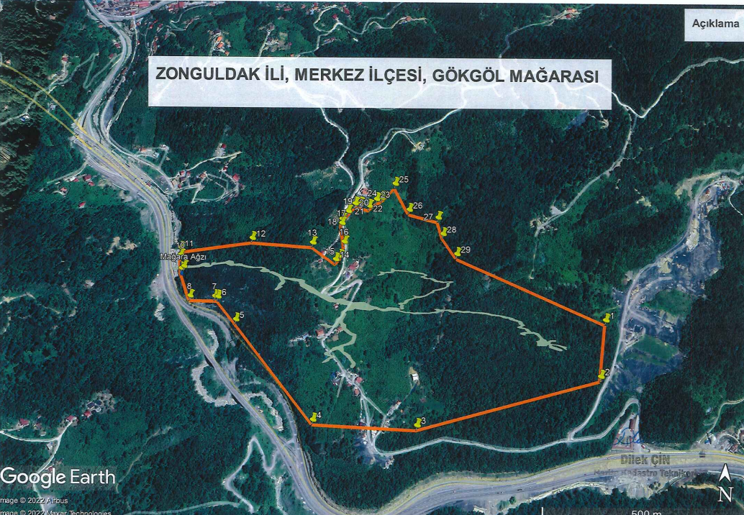

İli : Zonguldak

İlçesi : Merkez

Mağara : Gökgöl

Koruma Statüsü (Tabiat Varlığı - B Grubu Mağara)

Koruma Alanı Koordinat Listesi (ED 50 30-3)

